**МИНИСТЕРСТВО ЦИФРОВОГО РАЗВИТИЯ, СВЯЗИ И   
МАССОВЫХ КОММУНИКАЦИЙ РОССИЙСКОЙ ФЕДЕРАЦИИ**

**ОРДЕНА ТРУДОВОГО КРАСНОГО ЗНАМЕНИ   
ФЕДЕРАЛЬНОЕ ГОСУДАРСТВЕННОЕ БЮДЖЕТНОЕ ОБРАЗОВАТЕЛЬНОЕ УЧРЕЖДЕНИЕ ВЫСШЕГО ОБРАЗОВАНИЯ   
«МОСКОВСКИЙ ТЕХНИЧЕСКИЙ УНИВЕРСИТЕТ   
СВЯЗИ И ИНФОРМАТИКИ» (МТУСИ)**

**Кафедра «Информатика»**

**Дисциплина: Web-программирование**

**Отчет по курсовой работе на тему:**

**Разработка корпоративного сайта компании   
«KURS»**

Выполнил:

студент группы БЭИ-2202

Кулешов А.С.

Проверил:

доцент каф. «Информатика»

Волков А.И.

Москва, 2023

**ОГЛАВЛЕНИЕ**

**1 ПОСТАНОВКА ЗАДАЧИ** 3

**1.1 Назначение сайта** 3

**1.2 Требования к структуре, содержанию и всем элементам сайта** 3

**2 СТРУКТУРА САЙТА** 3

**2.1 Логическая и физическая структуры сайта** 3

**2.2 Структура страниц сайта и назначение ее каждого элемента** 6

**2.3 Навигационная система и описание ее элементов** 8

**3 ДИЗАЙН САЙТА** 9

**4 СОДЕРЖАНИЕ СТРАНИЦ** 10

**4.1 Главная страница** 10

**4.2 Страница «Портфолио»** **Ошибка! Закладка не определена.**

**4.3 Страница «Контакты»** **Ошибка! Закладка не определена.**

**4.4 Страница «О Компании»** 13

**4.5 Страница «Ценовая политика»** 14

**4.6 Страница «Карта сайта»** 15

**5 ОПИСАНИЕ ШАГОВ ПО РАЗМЕЩЕНИЮ САЙТА** 16

**5.1 Регистрация или вход на GitHub** 16

**5.2 Создание репозитория** 16

**5.3 Добавление файлов на репозиторий** 17

**5.4 Проверка сайта в браузере** 18

**ЗАКЛЮЧЕНИЕ И ВЫВОДЫ** 18

**СПИСОК ЛИТЕРАТУРЫ** 18

# **1 ПОСТАНОВКА ЗАДАЧИ**

## **1.1 Назначение сайта**

Разработанный сайт относится к типу корпоративных сайтов, так как является главной площадкой, которая презентует компанию, предлагает её продукты и услуги клиентам, инвесторам, партнерам, потенциальным сотрудникам. Цель разработки сайта – продвижение продукции и услуг, предоставляемых компанией, а также рост продаж продукции на территории всей России. Задача разработки сайта – представить сайт компании для привлечения инвесторов и создания репутации привлекательного работодателя.

## **1.2 Требования к структуре, содержанию и всем элементам сайта**

Сайт должен иметь сложную структуру в несколько уровней, обязательно наличие меню, текста, графики, таблиц, ссылок, а также карты сайта.

Заранее были обговорены требования к созданию сайта:

На сайте должна находиться информация о компании, её продукции, а также контактная информация, информация о ценах и история компании.

Данный сайт должен быть оформлен в синих цветах с приготовленными заранее фотографиями и логотипом.

Заранее были обговорены и все структуры страниц: для страниц с информацией о компании характерно большое количество текста, для страниц с контактной информацией, ценами и карты сайта добавляются таблица и гиперссылки на другие страницы.

В шапке сайта должно быть представлено меню с гиперссылками на главную страницу, а также гиперссылки на другие страницы.

# **2 СТРУКТУРА САЙТА**

## **2.1 Логическая и физическая структуры сайта**

Сайт должен иметь структуру из не менее одного уровня, что представлено на рисунках ниже. На некоторые страницы можно попасть только из каких-то определенных страниц, однако на страницы, представленные в меню, можно попасть из любой страницы.

Логическая структура сайта изображена на рисунке 1. Из главной страницы можно перейти на 4 второстепенных страниц с основной информацией. На них представлена информация о компании: чем она занимается и с кем сотрудничает; ее каталог и места, где можно купить товар; информация о заводе, заботе об экологии и контроле качества; контактные данные сайта. Во многих страницах присутствуют подразделы, изображенные на схеме овалами, которые описывают информацию подраздела.

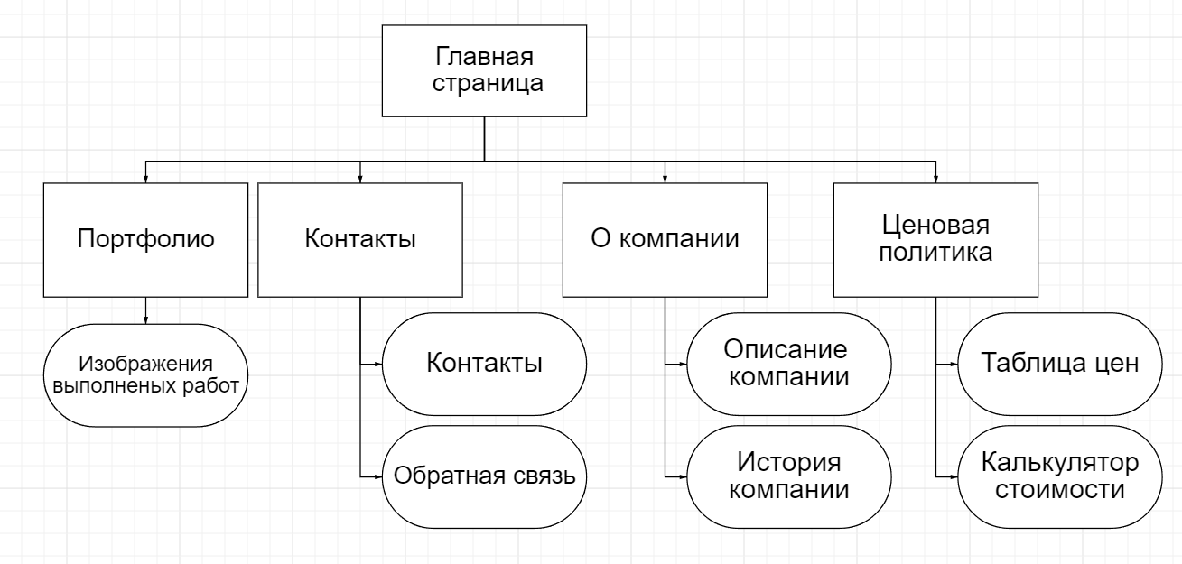

Рисунок 1 – Логическая структура сайта

Физическая структура сайта повторяет смысл логической структуры. На рисунке 2 представлена подробная схема с html-документами, css-документами и картинками. По умолчанию всех браузеров файл index.html представляет главную страницу сайта, поэтому этот файл вынесен из папки html. Ко всем html-файлам подключены css-файлы: style1.css, style2.css, а также картинки и фотографии из папки images.

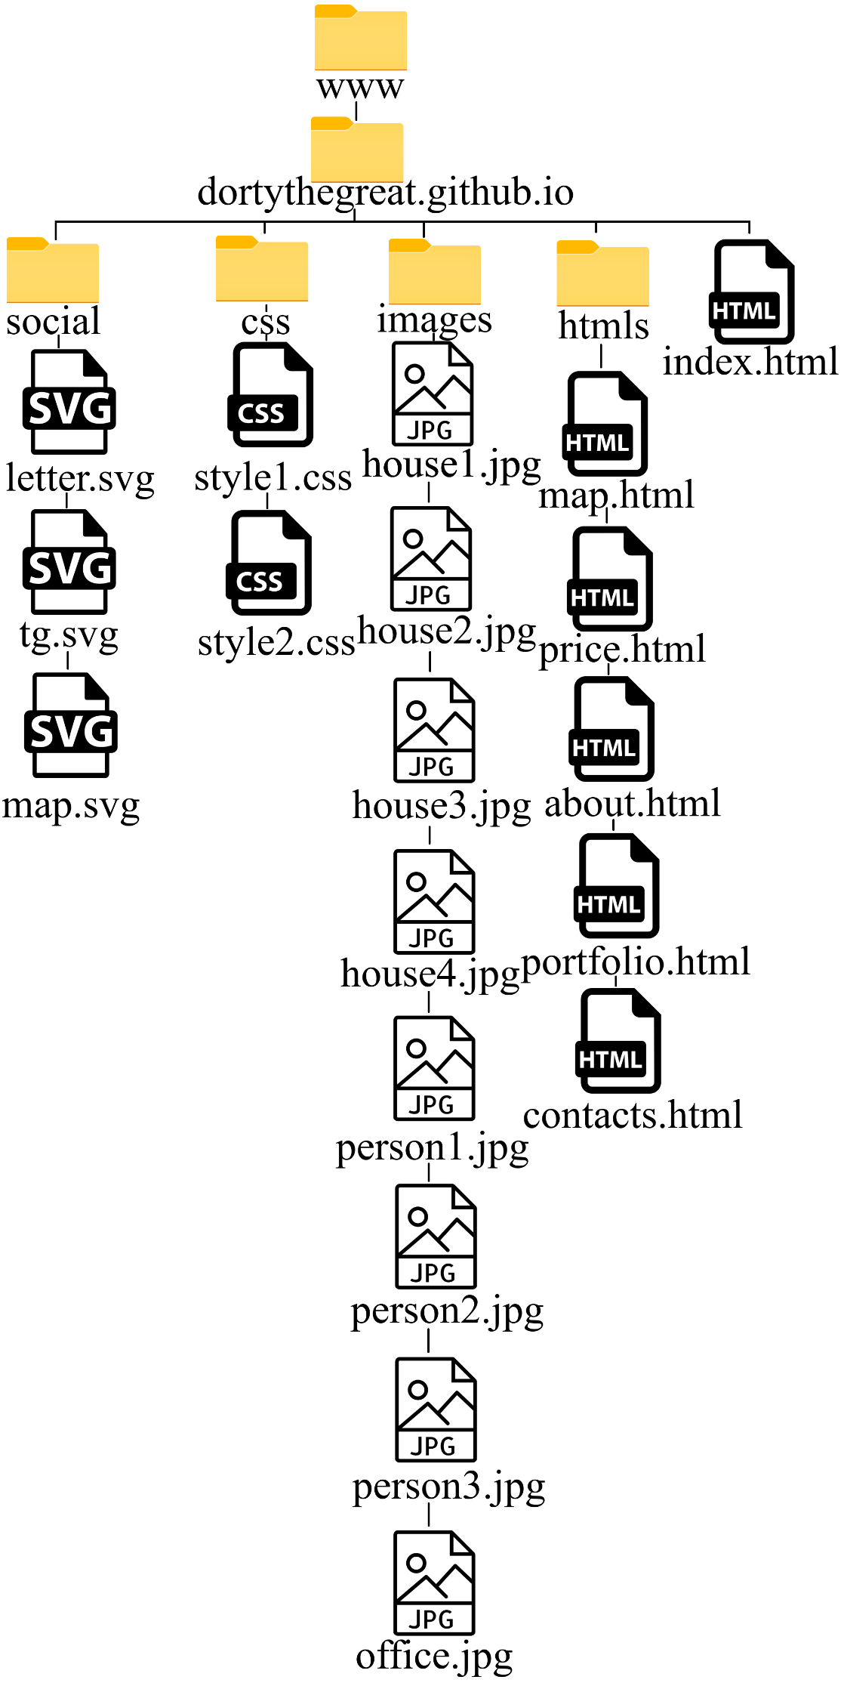

Рисунок 2 – Физическая структура сайта

## **2.2 Структура страниц сайта и назначение ее каждого элемента**

Общая структура сайта была представлена на рисунке 3: в блоке header + navigation находится навигация по сайту. А блок контент заполняется в зависимости от требований к конкретной странице. Таким образом у каждой страницы будет своя уникальная структура. Приведу примеры структур некоторых страниц.

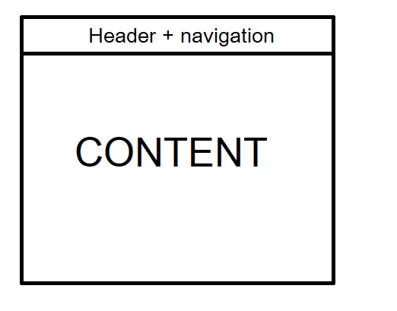

Рисунок 3 – Общая структура страниц сайта

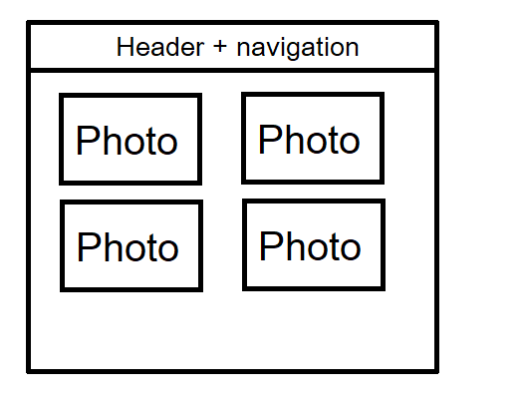

Рисунок 4 – Структура страницы «Портфолио»

Структура страницы «Портфолио» состоит из навигации а также нескольких изображений. Элемент “Photo” на схеме соответствует изображению на сайте

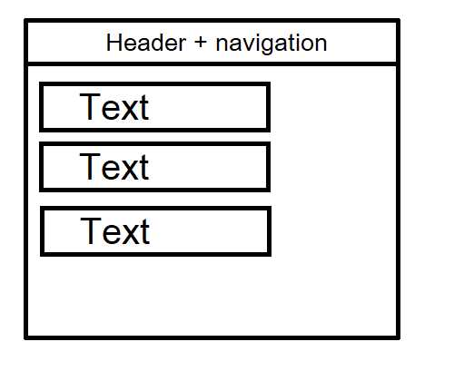

Рисунок 5 - Структура страницы «Контакты»

На странице контакты, помимо навигации также имеется несколько строчек текста: адрес, телефонный номер, почта, ссылки на социальные сети. На ссылки можно нажать и перейти в соответствующую социальную сеть, а по нажатию на почтовый адрес нам предложат написать на почту

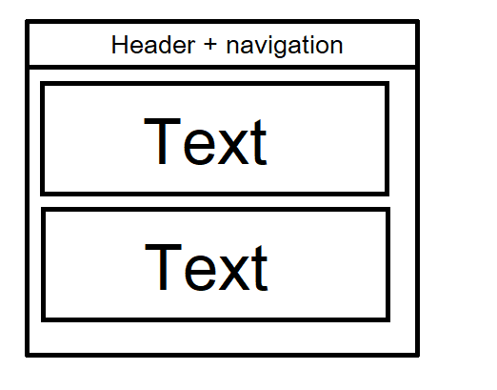

Рисунок 6 - Структура страницы «О компании»

Страница «О компании» содержит лишь несколько блоков с текстом, для достижения максимальной информативности и компактности, т.к. количество текста на данной странице вылико

## **2.3 Навигационная система и описание ее элементов**

В качестве навигационной системы была предпринята идея использовать гиперссылки в header’e, таким образом мы сможем без дополнительных библиотек и большого числа иных css скриптов реализовать навигацию по сайту. Это навигационное меню доступно на каждой странице сайта.

В «**Карте сайта**» представлены ссылки на все страницы, присутствующие на сайте, вместе с их подразделами. Саму «Карту» сайта можно найти в на главной странице снизу, она выделена специальной иконкой.



Рисунок 7 – меню с гиперссылками

# **3 ДИЗАЙН САЙТА**

Дизайн сайта выполнен в синих, белых и чёрных цветах и оттенках, чтобы быть стильным и прогрессивным сайтом. На логотипе представлено название компании, а также рисунок в виде всплеска молока на голубом фоне. Основной шрифт сайта – «Roboto» с размером 20–25 пунктов. Дизайн сайта выполнен адаптивно, то есть он подстраивается под разнообразный размер экрана и функционирует на разных экранах одинаково, однако позиционирование фотографий и текста меняется, в зависимости от экрана.

Адаптивность сайта обеспечивается благодаря тегам, регулирующие размеры соответствующих элементов в зависимости от размера экрана, так, например, достигается это при помощи параметров «width, height, transform, margin».

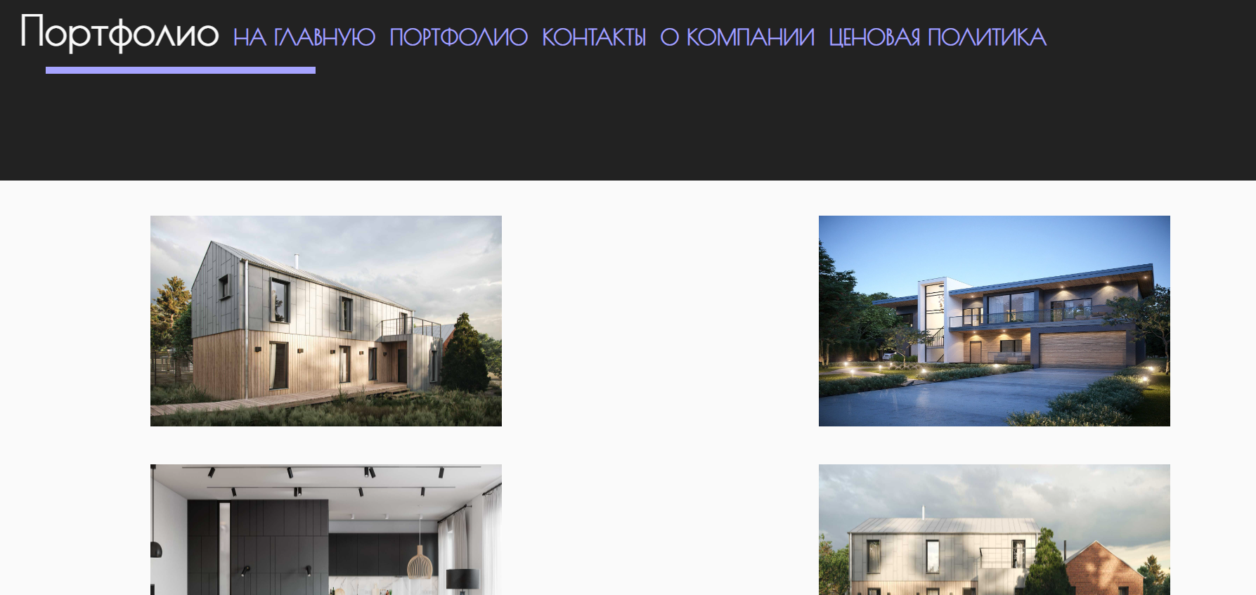

Рисунок 7 – Страница на мониторе

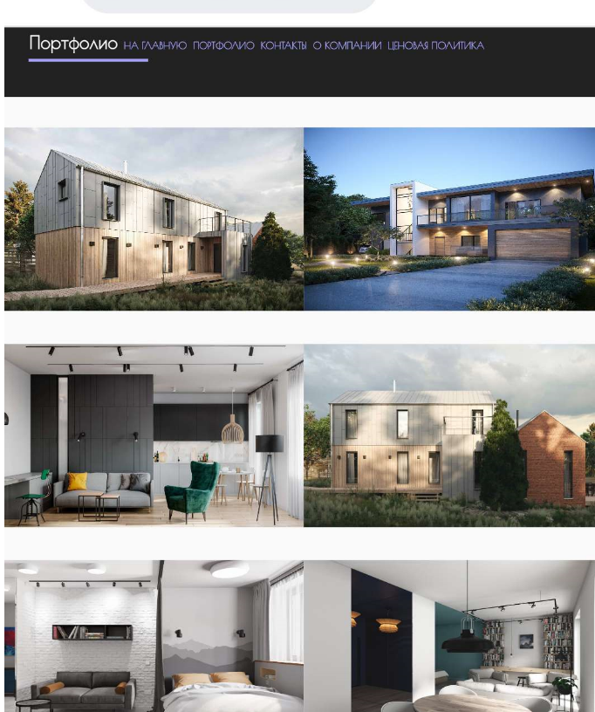

Рисунок 8 – Страница на экране телефона

# **4 СОДЕРЖАНИЕ СТРАНИЦ**

**4. Содержание страниц**

**4.1 Главная страница**

На главной странице находится информация о том, чем занимается компания, её история, принципы. Была поставлена цель сделать главную страницу выделяющейся от остальных, т.к. она должна хорошо индексироваться в интернете, а для этого нужно бросаться в глаза и выделяться на фоне остальных сайтов.

Остальные страницы были выполнены в упрощённом по дизайну стиле, чтобы содержать большое количество информации. Наилучшее оформление в данном случае будет лишь мешать, если информативность страницы упадёт. Можно увидеть вёрстку главной страницы на рисунке 9.



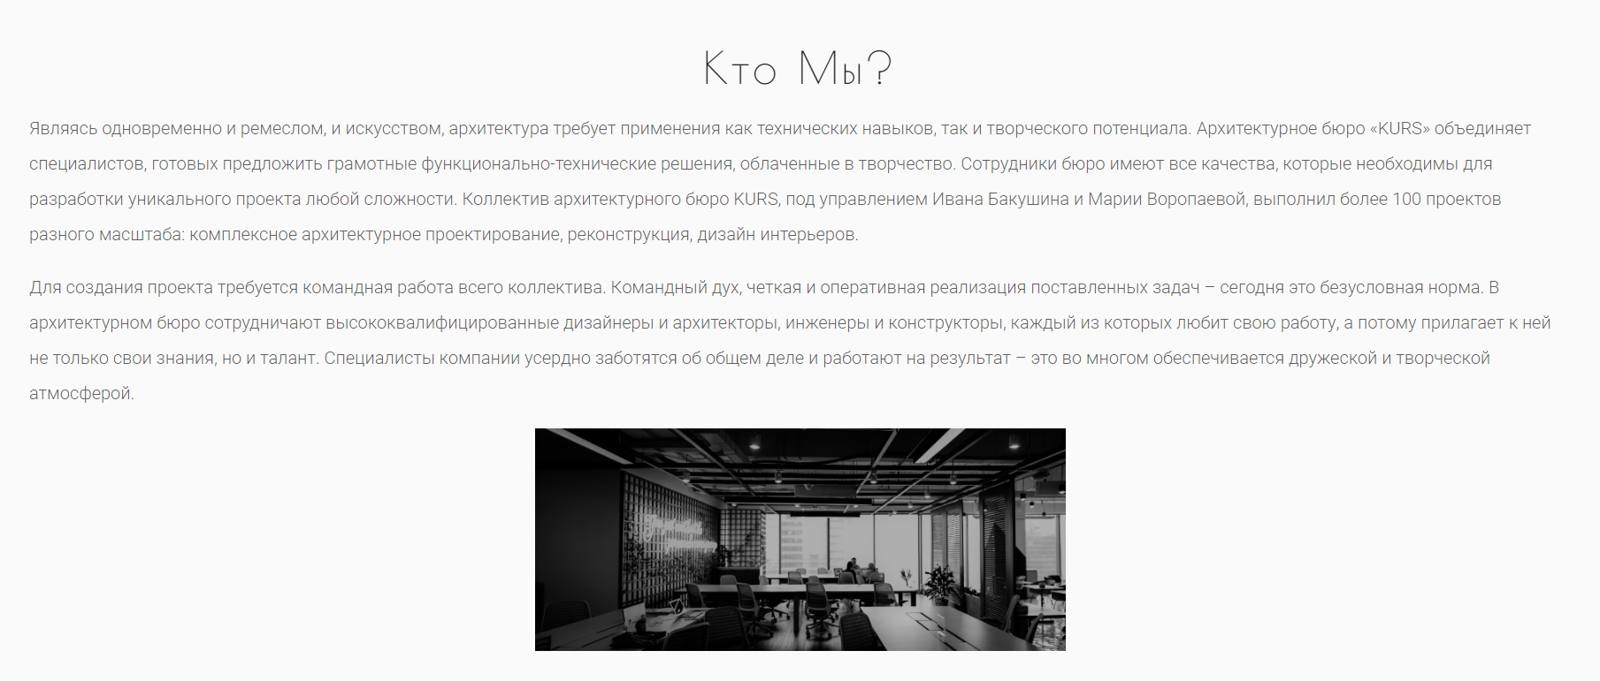

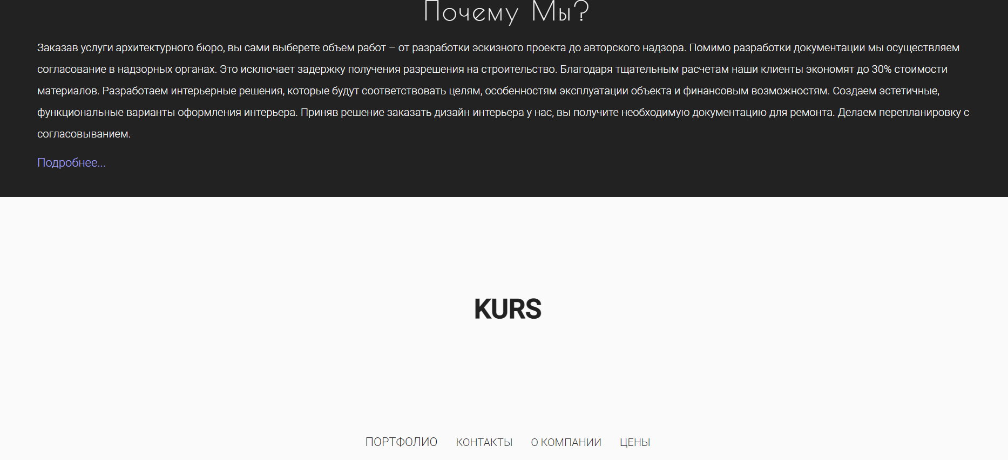

Рисунок 9 – Главная страница сайта

**4.2 Страница «Портфолио»**

На данной странице представлены примеры прошлых работ компании. Изображения говорят сами за себя об опыте и мастерстве сотрудников, при наведении на изображении оно выделяется и увеличивается. Можно увидеть эту страницу на рисунке 10

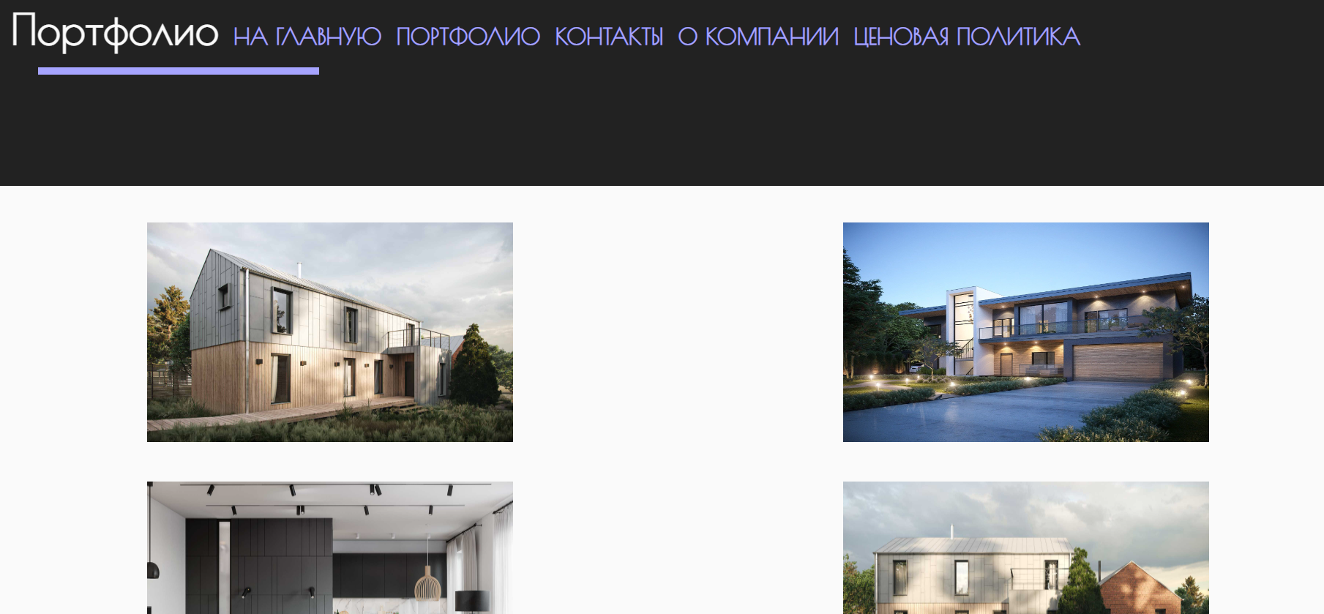

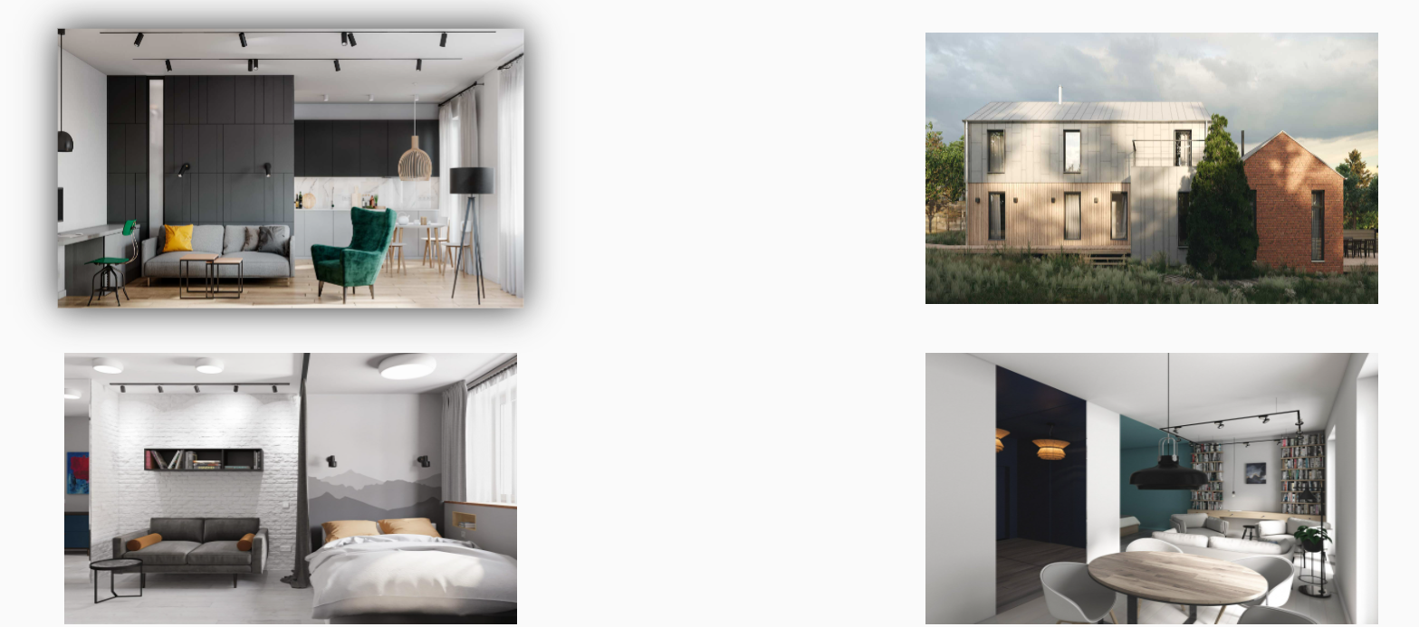

Рисунок 10 – Страница «Портфолио»

**4.3 Страница «Контакты»**

Данная страница самая простая из всех на сайте. На ней размещено лишь несколько строк с контактной информацией. Поля telegram и email являются гиперссылками и перенесут на страницу в telegram и на электронную почту соответственно

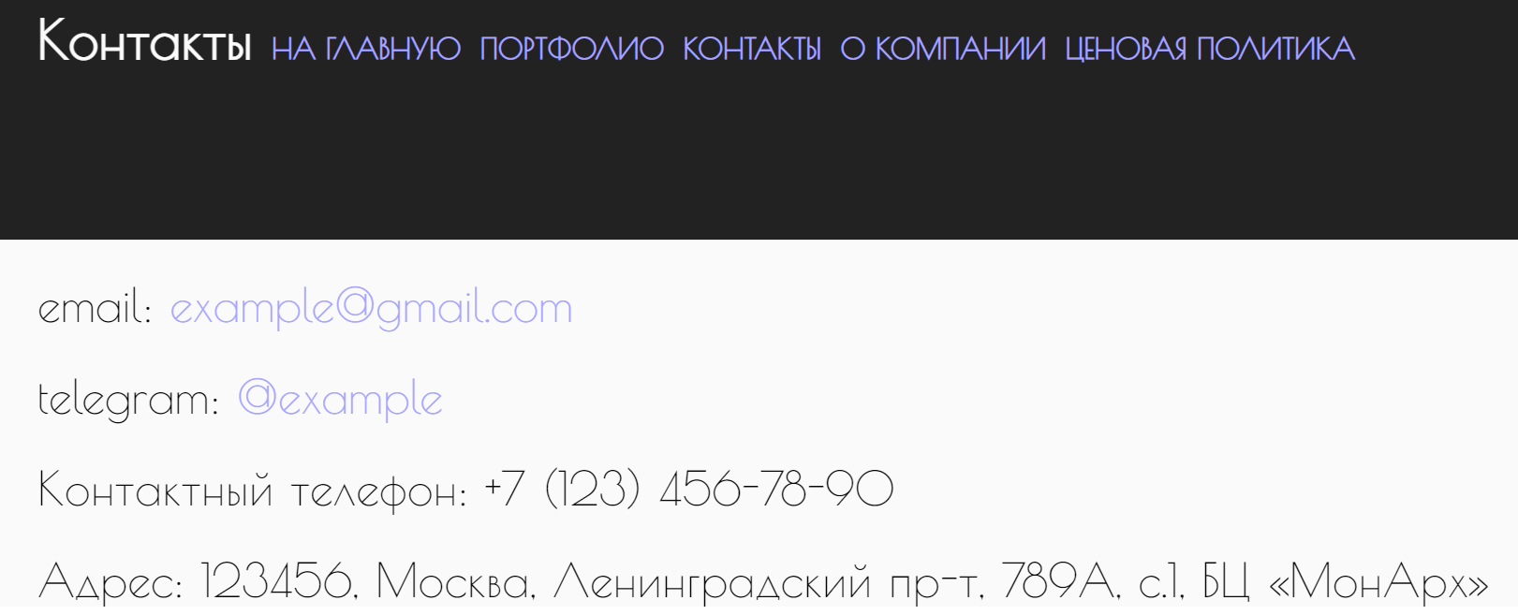

Рисунок 11 – Страница «Контакты»

**4.4 Страница «О компании»**

На странице «О компании» представлена информация о компании, подробна описана её история, методы работы, успехи и принципы. Страница выполнена в стиле «текстового файла», чтобы стать настоящим проводником информации для пользователя

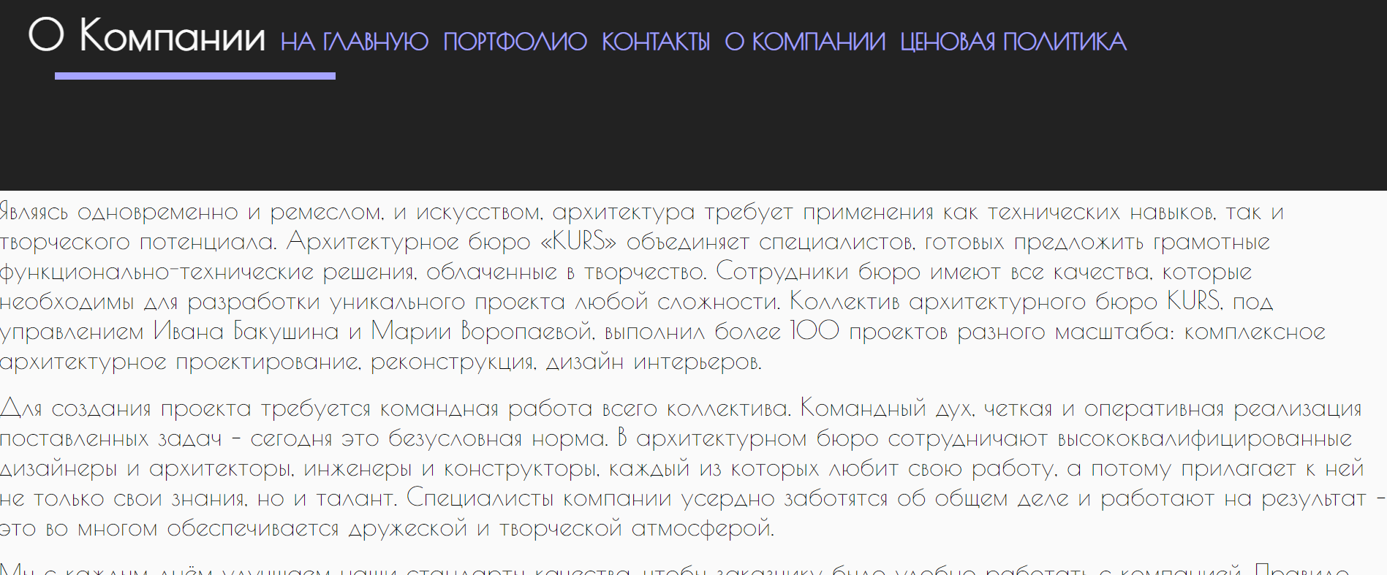

Рисунок 12 – Страница «О компании»

**4.5 Страница «Ценовая политика»**

Данная страница самая математически нагруженная страница. Здесь клиент может узнать примерную стоимость своего заказа, узнать об возможных издержках. Также на странице представлена возможность рассчитать примерную стоимость заказа, в зависимости от выбранного пакета услуг, данная функция была названа «калькулятором цены».

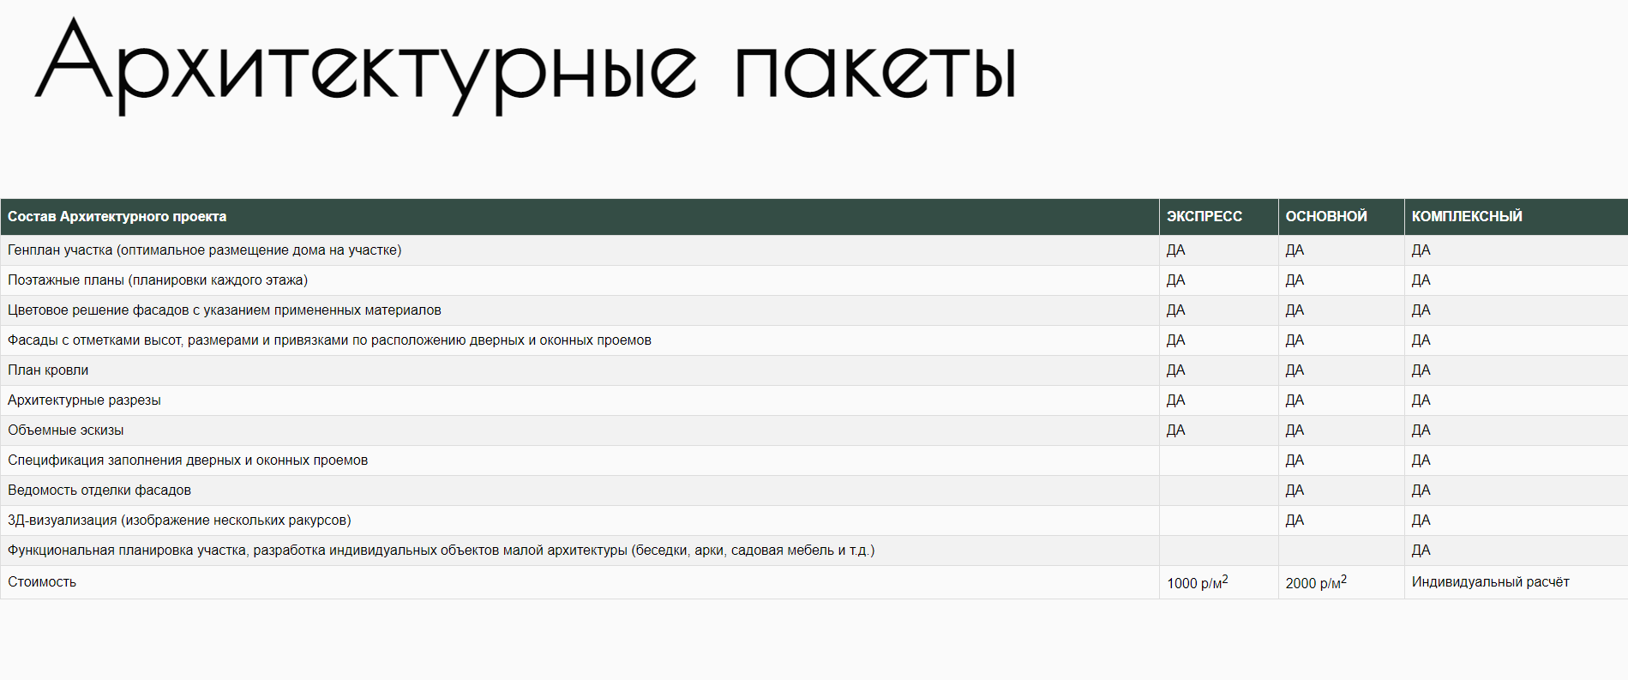

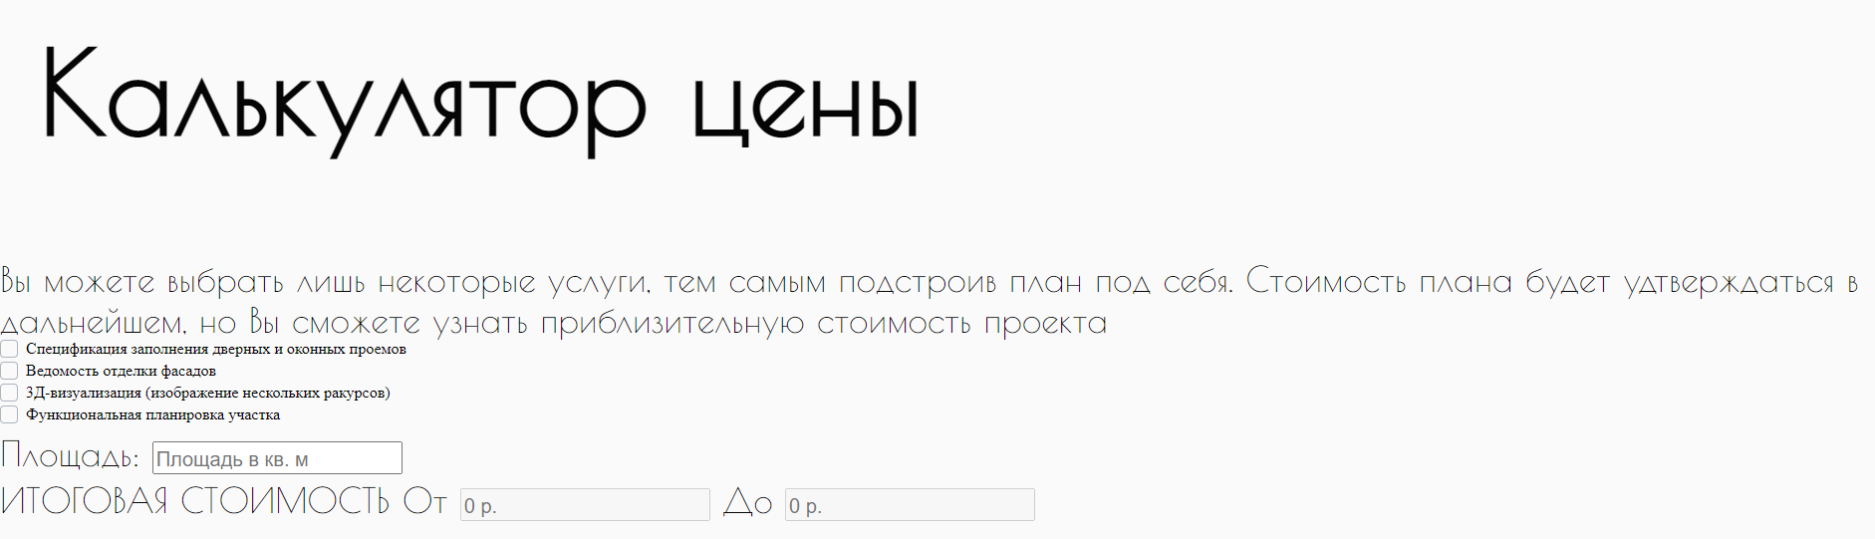

Рисунок 13 – Страница «Ценовая политика»

**4.6 Страница «Карта сайта»**

На данной странице расписана навигация по сайту. Так называемая «карта сайте», в вкратце показана структура и строение сайта.

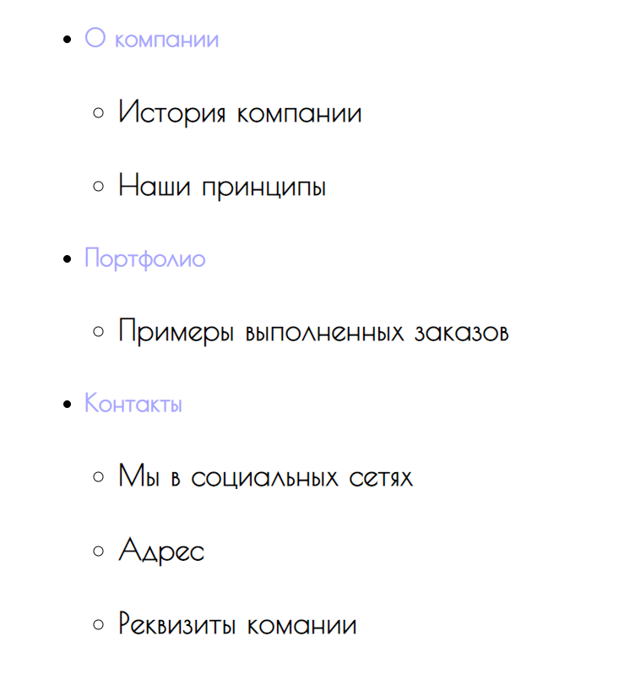

Рисунок 13 – Страница «Карта сайта»

# **5 ОПИСАНИЕ ШАГОВ ПО РАЗМЕЩЕНИЮ САЙТА**

Сайт компании был размещён на бесплатном хостинге «GitHub Pages» [1].

## **5.1 Регистрация или вход на GitHub**

Для начала необходимо зарегистрироваться или авторизоваться на сайте Github.com, это можно сделать, нажав кнопку «Sign in» или «Sign up». Окно авторизации представлено на рисунке 21.

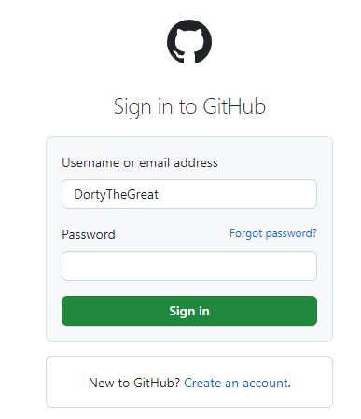

Рисунок 14 – Окно авторизации на Github

## **5.2 Создание репозитория**

На вкладке «Your repositories» необходимо нажать кнопку «New», тем самым всплывет меню создания нового репозитория. В графе имени репозитория необходимо написать сначала имя аккаунта, зарегистрированного ранее, затем «.github.io» и добавить README файл, далее нажать кнопку «Create repository». На рисунке 22 показано окно создания репозитория.

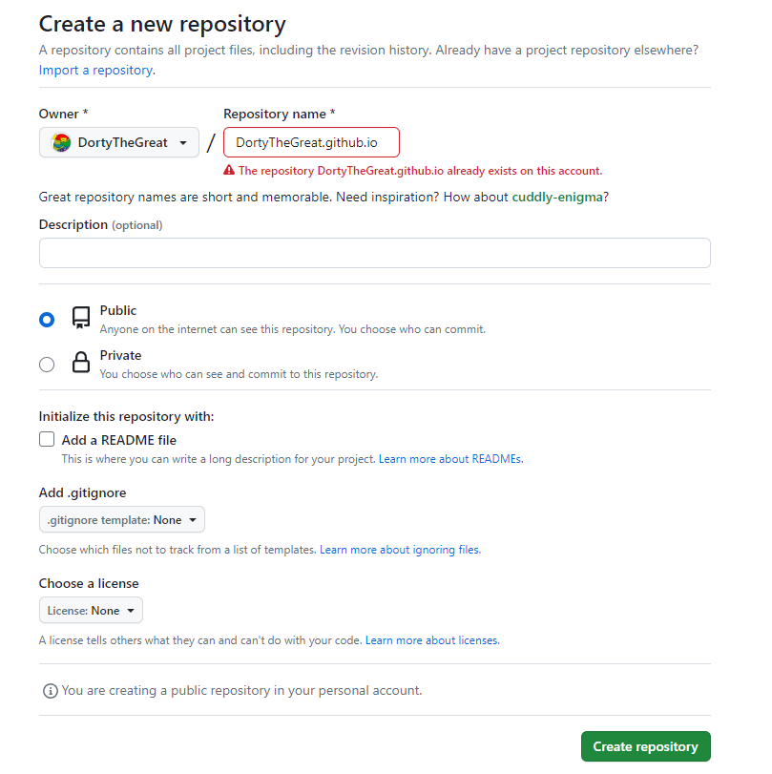

Рисунок 15 – Создание репозитория

## **5.3 Добавление файлов на репозиторий**

После создания репозитория покажется окно самого репозитория, где необходимо выбрать «Upload files» во вкладке «Add file». После нажатия появится окно, представленное на рисунке 23, куда необходимо перетащить все необходимые для функционирования сайта файлы, далее, после загрузки файлов, нажать «Commit changes».



Рисунок 16 – Окно добавления файлов

## **5.4 Проверка сайта в браузере**

Необходимо проверить все ли файлы загрузились, а после зайти в браузере на указанное имя репозитория и проверить работу сайта. На рисунке 24 показан сделанный мною сайт уже в браузере.

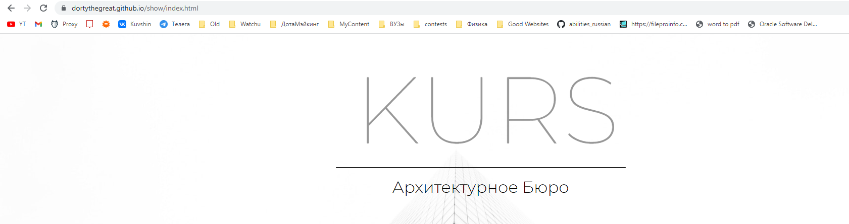

Рисунок 17 – Сайт в браузере

# **ЗАКЛЮЧЕНИЕ И ВЫВОДЫ**

В итоге были изучены основы блочной вёрстки на HTML и оформления стилей при помощи CSS, использование разных шрифтов и подключения их к сайту. Также удалось поработать с компанией, обговаривать интересующие моменты: от дизайна, до выпуска в сеть.

# **СПИСОК ЛИТЕРАТУРЫ:**

1 github.com : бесплатный хостинг : сайт. – URL: https://github.com/new (дата обращения 22.05.2023). – Режим доступа: для всех пользователей. – Текст: электронный.